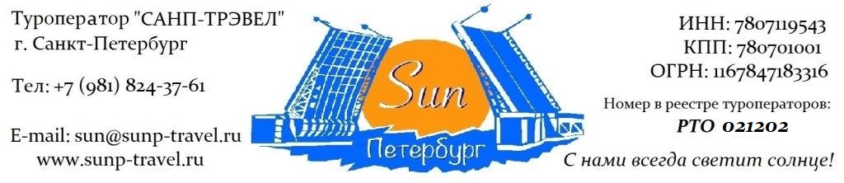

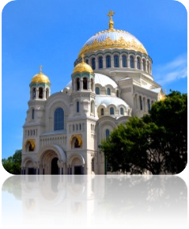
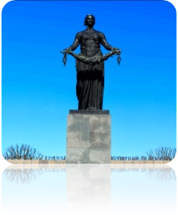
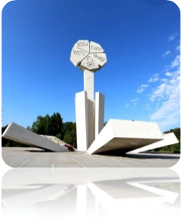
ТЕМАТИЧЕСКИЕ ТУРЫ для ШКОЛЬНЫХ групп – сезон 2024 г.

«Блокадный Ленинград» от 1 650 рублей / человека!
3 дня / 2 ночи

Маршрут: тематическая экскурсия «Блокада Ленинграда» + экскурсия на Пискаревское кладбище + посещение Александро-Невской Лавры + пешеходная экскурсия «По улицам минувших дней» + экскурсия в музей Блокады + посещение Летнего Сада + посещение Казанского собора + трассовая экскурсия «Дворцовое ожерелье на южном побережье» + проезд по Дамбе + внешний осмотр Кронштадтских фортов + автобусная экскурсия «Форпост Северной Венеции» + посещение Морского Никольского собора.

1 день | Прибытие в Санкт-Петербург.  Тематическая экскурсия «Блокада Ленинграда». Санкт-Петербург-Ленинград – город герой! Это не просто слова. 8 сентября 1941 года вокруг города сомкнулось кольцо блокады. С юга немцы, с севера – финны. Началась 900 дневная осада. Невозможно представить себе те испытания, которые обрушились на плечи жителей города. Все мужчины и мальчики ушли на фронт, а в городе остались женщины, дети и старики. Не даром говорят: «у блокады женское лицо». Во время экскурсии вы проедетесь по самым значимым местам города, услышите историческую справку и истории очевидцев одной из самых трагичных эпох в истории Санкт-Петербурга.  Экскурсия на Пискаревское кладбище – братскую могилу, самое массовое захоронение жителей блокадного Ленинграда. Это не только кладбище, но и настоящий музей. Знаменитый дневник Тани Савичевой, скульптурная группа, высеченные в камне воспоминания блокадников. По желанию группы – возложение цветов к мемориалу.  Посещение Александро-Невской Лавры – самого большого мужского монастыря в Санкт-Петербурге. Архитектурный ансамбль лавры, выполненный в стиле петровское барокко, является одним из самых монументальных в городе. В Троицком соборе по сей день хранятся мощи св. Александра Невского, а на кладбищах лавры похоронено большое количество выдающихся деятелей искусства, военных, политиков, ученых, в т.ч. Александр Горчаков, Михаил Ломоносов, Федор Достоевский.  Трансфер в гостиницу. Свободное время.  Работа транспорта: 7 часов
2 день | Завтрак в гостинице.  Пешеходная экскурсия «По улицам минувших дней». Рассказ о блокадных буднях, посещение знаковых мест: табличка на Невском проспекте, осколки о снарядах на колоннах Исаакиевского собора, Соляной переулок.  Экскурсия в музей Блокады. Профессиональный экскурсовод расскажет и покажет Вам о непростой жизни блокадников, знаменитый кусок блокадного хлеба, воссозданные интерьеры квартир жителей блокадного Ленинграда и неподдельные истории из жизни людей, переживших эти страшные 900 дней.  Дополнительно предлагаем (бесплатно!): Встреча с жителем блокадного Ленинграда (во время обеда или посещение квартиры для небольших групп!)  Посещение Летнего Сада – первого регулярного парка Санкт-Петербурга, заложенного самим Петром I. В 2012 году сад реконструирован, а у Вас появится уникальная возможность увидеть его именно таким, каким он был во времена Петра I и Екатерины II. Мраморные скульптуры, фонтаны, павильоны, памятники, диковинные растения, аллеи, утопающие в зелени, Лебединое озеро, - все это не позволит никому остаться равнодушным.  Посещение Казанского собора – уникального памятника Отечественной войны, образец стиля классицизм, построенного по проекту архитектора А.Н. Воронихина. В нем похоронен князь М. И. Кутузов – герой войны 1812 года. В соборе находится икона Казанской Божьей Матери, кусочек пояса Богородицы, копия Туринской плащаницы и частица креста, на котором был распят Иисус Христос. Собор является кафедральным.  Пешеходный день  Дополнительно предлагаем:  Экскурсия по рекам и каналам Санкт-Петербурга. На уютном теплоходе вы совершите незабываемое путешествие по водным артериям Санкт-Петербурга. В древние века по Неве проходил знаменитый путь «Из Варяг в Греки». Предлагаем Вам почувствовать себя средневековыми купцами и, попутно, насладиться великолепными видами Северной Венеции.
3 день | Завтрак в гостинице. Освобождение номеров.  Отправление на пригородную экскурсию в Кронштадт.  Трассовая экскурсия «Дворцовое ожерелье на южном побережье»: Петергофское шоссе, Стрельна, Константиновский дворец, Александрия, дворец Коттедж, Петергоф, Петропавловский собор, Ольгины пруды, Ораниенбаум, Меншиковский дворец, павильон «Катальная горка».  Вы прокатитесь по одному из самых современных сооружений города – Дамбе! Небольшой насыпной перешеек, с двух сторон окруженный водами Финского залива.  Внешний осмотр Кронштадтских фортов: форт «Константин», форт «Шанц», форт «Риф», форт «Цитадель», форт «Чумной», форт «Кроншлот».  Автобусная экскурсия «Форпост Северной Венеции». Кронштадт – город-крепость, построенный на острове Котлин по велению самого Петра I. Строительство началось в 1704 г. – в самом начале Северной Войны для защиты Невских берегов от Шведского соседа. Но, непосредственного участия в боевых действиях город в той войне не принимал. Во время блокады Кронштадт находился на острие боевых действий. Немцы заминировали Финский залив, но, несмотря на это, Кронштадт выстоял и не пустил врагов в воды Ленинграда. Вы увидите: памятник колюшке, исторический центр города, Гостиный двор, Флагшток (нулевой километр), Соборную площадь, памятник Петру I, казармы, а также обязательно посетите набережную, где сможете посмотреть на настоящие военные корабли.  Посещение Морского Никольского (Кронштадтского) собора – самого большого морского собора Российской империи! Был построен по проекту известного архитектора В. Косякова в Неовизантийском стиле. В 2013 году завершилась самая масштабная реставрация в истории собора. Современное убранство, совмещенное с вековыми традициями, витражи и россыпь драгоценных камней и металлов – все это придает собору величие и никого не оставит равнодушным.  Дополнительно предлагаем: экскурсия по Нижнему парку с фонтанами в Петергофе (+2 часа работы транспорта).  Возвращение в город. Трансфер на вокзал / в аэропорт.  Работа транспорта: 7 часов
Фирма оставляет за собой право менять очередность экскурсий, а также замену их на равноценные по независящим от нее причинам.

Стоимость тура на 1 школьника в рублях + руководители бесплатно:

Рекомендуем размещение  СПЕЦИАЛЬНЫЕ ЦЕНЫ! | Сезон | авто  группа  45+1+2 | 43+2 | 30+2 | 20+1 | 12+1
Хостел в центре города, многоместное размещение, завтрак «накрытие» в кафе города. | 28.04–31.05.24 | 4 600 | 5 590 | 6 750 | 7 900 | 9 950
 | 01.06–09.07.24 | 4 950 | 5 950 | 7 150 | 8 300 | 10 350
 | 10.07-30.09.24 | 4 150 | 5 200 | 6 350 | 7 550 | 9 350
Ведомственная гостиница, 2,3,4-х местное размещение, завтрак «накрытие». | 28.04–09.05.24  22.05-09.06.24 | 4 950 | 5 950 | 7 150 | 8 300 | 10 350
 | 10.06–09.07.24 | 5 550 | 6 550 | 7 700 | 8 900 | 10 950
 | 10.05-21.05.24  10.07-30.09.24 | 4 400 | 5 450 | 6 600 | 7 800 | 9 650
Гостиница 3*,  2-х местные номера, завтрак – «Шведский стол» | 28.04-09.07.24 | 6 500 | 7 500 | 8 650 | 9 800 | 11 900
 | 10.07-30.09.24 | 6 050 | 7 100 | 8 250 | 9 400 | 11 300
Гостиница 4*,  2-х местные номера Стандарт, завтрак – «Шведский стол» | 28.04–31.05.24 | 7 150 | 8 100 | 9 300 | 10 400 | 12 550
 | 01.06–09.07.24 | 7 850 | 8 800 | 9 990 | 11 150 | 13 300
 | 10.07-30.09.24 | 6 800 | 7 800 | 8 990 | 10 150 | 12 100
Стоимость тура без проживания: |  | 1 650 | 2 720 | 3 820 | 5 010 | 6 970
Доплата за 1 взрослого (старше 18 лет) в составе школьной группы – 600 рублей
Стоимость тура актуальна при отсутствии ограничительных мер в связи с распространением коронавирусной инфекции COVID-19. Настоятельно советуем обращаться к менеджерам туроператора «Sun Петербург» для подтверждения актуальности цен перед продажей туров клиентам.

В стоимость тура входит: проживание в выбранной гостинице (2 ночи), 2 завтрака в гостинице, встреча в аэропорту / на ж/д вокзале с 08:00, экскурсионное обслуживание, включая входные билеты в музеи, транспортное обслуживание (по программе, кроме автогрупп), работа гида (3 дня), налоги, Ваша комиссия – 12%.

Разместите тур на Вашем сайте и получайте повышенную комиссию – 15%!

Продлите свое путешествие на 1 день!

Маршрут: тематическая экскурсия «Дорога жизни» + экскурсия в музей «Дорога жизни» + посещение памятников: «Цветок жизни», «Зенитка», «Катюша», «Разорванное кольцо».

Доп. день | Завтрак в гостинице.  Тематическая экскурсия «Дорога жизни». Во времена блокады единственный путь, по которому доставлялось продовольствие в город – это по льду Ладожского озера. Именно эту дорогу в народе назвали «Дорогой жизни». Самое большое количество человек в Ленинграде умерло не от бомбардировок, а именно от голода. Стоит ли говорить, на сколько важна для города была эта дорога?  Экскурсия в музей «Дорога жизни» на берегу Ладожского озера. Экскурсовод расскажет о том, как еда доставлялась в Ленинград, о героических и трагических моментах того пути.  Посещение памятника детям блокадного Ленинграда «Цветок жизни».  Посещение памятников: «Зенитка», «Катюша», «Разорванное кольцо».  Возвращение в город. Свободное время.  Работа транспорта: 6 часов

Стоимость дополнительного дня на 1 школьника в рублях + руководители бесплатно:

Рекомендуем размещение  СПЕЦИАЛЬНЫЕ ЦЕНЫ! | Сезон | авто  группа  45+1+2 | 43+2 | 30+2 | 20+1 | 12+1
Хостел в центре города, многоместное размещение, завтрак «накрытие» в кафе города. | 28.04–31.05.24 | 2 250 | 2 750 | 3 150 | 3 700 | 4 400
 | 01.06–09.07.24 | 2 450 | 2 950 | 3 350 | 3 900 | 4 600
 | 10.07-30.09.24 | 2 050 | 2 550 | 2 950 | 3 500 | 4 200
Ведомственная гостиница, 2,3,4-х местное размещение, завтрак «накрытие». | 28.04–09.05.24  22.05-09.06.24 | 2 450 | 2 950 | 3 350 | 3 900 | 4 600
 | 10.06–09.07.24 | 2 700 | 3 200 | 3 600 | 4 150 | 4 850
 | 10.05-21.05.24  10.07-30.09.24 | 2 200 | 2 650 | 3 050 | 3 650 | 4 300
Гостиница 3*,  2-х местные номера, завтрак – «Шведский стол» | 28.04-09.07.24 | 3 200 | 3 650 | 4 100 | 4 650 | 5 350
 | 10.07-30.09.24 | 2 990 | 3 500 | 3 900 | 4 450 | 5 150
Гостиница 4*,  2-х местные номера Стандарт, завтрак – «Шведский стол» | 28.04–31.05.24 | 3 500 | 3 990 | 4 400 | 4 950 | 5 650
 | 01.06–09.07.24 | 3 850 | 4 300 | 4 700 | 5 250 | 5 990
 | 10.07-30.09.24 | 3 400 | 3 850 | 4 250 | 4 800 | 5 550
Стоимость тура без проживания: |  | 770 | 1 290 | 1 650 | 2 250 | 2 880
Доплата за 1 взрослого (старше 18 лет) в составе школьной группы – 400 рублей
Стоимость тура актуальна при отсутствии ограничительных мер в связи с распространением коронавирусной инфекции COVID-19. Настоятельно советуем обращаться к менеджерам туроператора «Sun Петербург» для подтверждения актуальности цен перед продажей туров клиентам.

В стоимость тура входит: проживание в выбранной гостинице (1 ночь), 1 завтрак в гостинице, экскурсионное обслуживание, включая входные билеты в музеи, транспортное обслуживание (по программе, кроме автогрупп), работа гида (1 день), налоги, Ваша комиссия – 12%.

Разместите тур на Вашем сайте и получайте повышенную комиссию – 15%!

ГАРАНТИРУЕМ МОМЕНТАЛЬНЫЙ ВОЗВРАТ ДЕНЕЖНЫХ СРЕДСТВ В СЛУЧАЕ НЕБЛАГОПРИЯТНОЙ ЭПИДЕМИОЛОГИЧЕСКОЙ СИТУАЦИИ!

Дополнительно предлагаем (цены НЕТТО на человека):

1 завтрак в ресторане города |  | 500 рублей / человека
1 обед в ресторане города |  | 600 рублей / человека
1 ужин в ресторане города |  | от 650 рублей / человека
СПЕЦИАЛЬНОЕ ПРЕДЛОЖЕНИЕ!  1 завтрак + 3 обеда в ресторанах города  Вы экономите 5%! |  | 2 185 рублей / человека
Теплоходная экскурсия по рекам и каналам |  | 750 руб / шк 1 000 руб / взр
Экскурсия по Нижнему парку в Петергофе  Экскурсовод расскажет Вам об истории создания парадной резиденции и о многих объектах на территории парка: Большой императорский дворец, Большой Каскад, Фонтан «Самсон», дворец «Монплезир», Драконий каскад, Римские фонтаны, Банный корпус, фонтан «Пирамида», дворец Марли, Эрмитаж, фонтаны «Адам» и «Ева».  В стоимость не включены 2 доп. часа работы транспорта. |  | 3 500 рублей / группу до 30 человек  + билеты: шк до 18 лет – 500 рублей  взр / пенс – 900 руб
Экскурсия в Государственный Эрмитаж.  Главный музей Санкт-Петербурга и самый большой музей мира! Он является не только местом выставки экспонатов, но и домом семьи Романовых – самой блистательной династии Российских самодержцев. |  | 6 500 рублей на группу до 15 человек  + билеты: до 14 лет – бесплатно  старше 14 лет – 1 000 руб
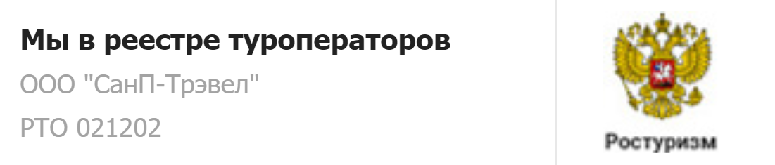  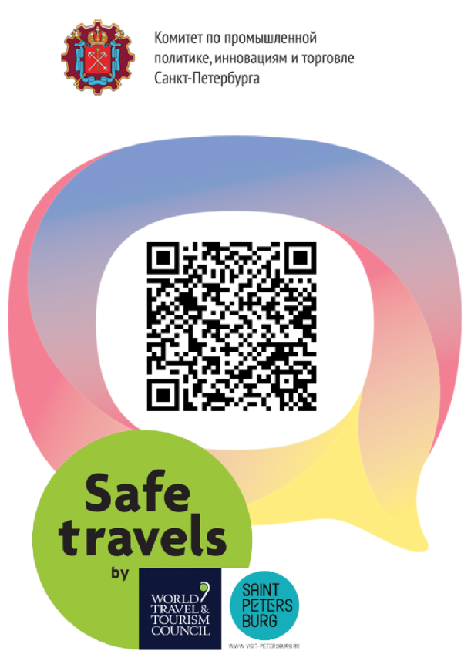 | Туроператор "Sun Петербург" является официальным участником программы Safe Travels SPb. Наши туры соответствуют стандартам безопасности и локальным нормативно-правовым актам в городе Санкт-Петербурге и Ленинградской области. Ваша безопасность и здоровье для нас —главный приоритет.

Туроператор «Sun Петербург» - с нами всегда светит солнце!
www.sunp-travel.ru, E-mail: sun@sunp-travel.ru, тел: +7 (981) 824-37-61,
г. Санкт-Петербург, номер в реестре туроператоров РТО 021202

